小治智能车载系统模块概要设计说明书

1 文档概述

1.1文档目的和范围
本概要设计文档旨在对汽车中枢系统的整体设计进行详细描述，包括系统结构、模块功能、数据结构及接口设计等内容。文档的范围覆盖系统的所有核心模块，如主页面模块、娱乐模块、天气查询模块、语音助手模块、聊天模块和地图导航模块等，为后续的详细设计和实现提供指导。

1.2术语/缩略语

序号 | 术语/缩略语 | 说明
1 | API | 应用程序编程接口
2 | UI | 用户界面（User Interface）
3 | TCP | 传输控制协议（Transmission Control Protocol）
4 | JSON | JavaScript Object Notation
5 | Qt | 跨平台C++图形用户界面应用程序框架

1.3参考文档

序号 | 文档名 | 作者 | 时间 | 版本
1 | Qt 官方文档 | Qt 团队 | 2024 | 5.15
2 | 百度语音识别 API 文档 | 百度AI团队 | 2024 | 1.0
3 | 基于Linux+Qt智能车载系统项目要求书 | 东软集团股份有限公司 | 2024 | 第一版

2 系统结构图

- GUI Main Frame（GUI主框架）
· 这是用户交互的主要界面，包含了所有功能模块的入口，如地图（navigationpage）、音乐（Musicpage）、小治助手、聊天（chatpage）和视频（videopage）。
· 每个功能按钮将引导用户进入相应的模块，执行特定的操作。

- Data Management Interface（数据管理接口）:
· 负责管理系统中的所有数据，包括媒体信息数据库（Media Info DB）和用户信息数据库（User Info DB）。
· Media Info DB: 存储所有媒体文件的信息（如音乐、视频等），便于快速检索和管理。
· User Info DB: 存储用户相关信息，包括用户偏好设置、账户信息等。
· Folder Watch（文件夹监视）: 实时监控媒体文件夹的变动，确保数据库中的媒体信息保持最新。

- Function Modules Interface（功能模块接口）:
· 负责处理各个功能模块的具体业务逻辑，如音视频播放、天气查询、导航和聊天功能。
· Player Engine（播放器引擎）: 用于处理音视频文件的解码和播放，提供基本的媒体控制功能（播放、暂停、停止等）。
· Chat Engine（聊天引擎）: 管理聊天功能，支持用户间的实时通信和离线消息处理。
· Weather Engine（天气引擎）: 通过网络请求获取实时天气数据，并在界面上显示天气信息。
· Navigation Engine（导航引擎）: 提供导航服务，包括路径规划和实时导航功能，结合地图API实现位置追踪和导航提示。
· Xiaozhi Engine (小治引擎）：提供语音服务，与小治助手进行交流

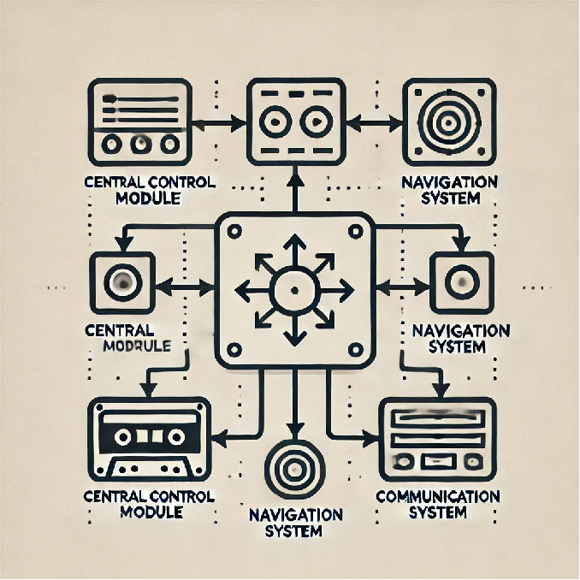

图2-1 系统结构图

3 模块详细概述

3.1 小治智能车载系统模块

3.1.1模块功能定义

序号 | 功能点 | 功能点详细内容
1 | 主页面导航 | 主页面提供所有功能模块的入口，包括音乐、视频、地图、小治助手和聊天系统等。通过直观的按钮布局，用户可以方便地选择所需的功能。
2 | 小治助手 | 小治助手模块通过语音交互实现多种功能，包括播放音乐、查询天气、导航等。集成了百度语音识别和大语言模型，实现了自然的语音交互体验。用户可以通过语音命令直接访问车载系统的各项功能。
3 | 聊天系统 | 聊天系统模块支持用户之间的实时通信功能。通过TCP协议实现消息的发送和接收，同时支持离线消息管理，确保用户在重新连接后能够接收到未读消息。界面设计简洁，支持文本输入和发送。
4 | 音乐播放模块 | 音乐播放模块允许用户选择和播放本地存储的音乐文件。界面包含播放控制按钮（播放/暂停、上一曲、下一曲），并显示当前播放的歌曲信息（如歌曲名、艺术家、专辑封面）。
5 | 视频播放模块 | 视频播放模块提供对本地存储视频文件的选择和播放功能。界面包括播放控制功能（播放/暂停、进度条），并支持全屏显示视频。用户可以选择不同的视频文件进行播放，提供便捷的多媒体体验。
6 | 地图和导航模块 | 地图模块集成了导航功能，允许用户查看当前的地理位置和路线规划。用户可以通过输入目的地，系统将提供最佳路线建议，并显示实时交通状况。界面设计直观，提供多种地图视图选项（如卫星视图、平面视图）。
7 | 天气查询模块 | 天气查询模块利用网络接口获取实时天气数据。用户可以通过点击天气按钮查看当前的天气状况，包括温度、湿度、风速等信息。界面简洁明了，提供未来几天的天气预报信息。
8 | 语音识别与处理模块 | 语音识别模块集成了百度语音识别API，用于将用户的语音指令转换为文本命令。文本命令随后被解析并用于触发相应的功能（如播放音乐、导航等）。该模块是小治助手功能的核心部分，实现了实时的语音交互体验。

表 3-1 模块功能描述

3.1.2 模块结构
mainpage

语音助手
聊天系统

DaataHander
多媒体系统

图3-1 车载系统模块结构图

模块名称 | 模块类型 | 概要说明
主页面模块 | 接口 | 提供用户访问各功能模块的入口，显示系统状态信息。
语音助手模块 | 接口 | 处理用户的语音指令，支持语音交互和语音识别功能。
聊天系统模块 | 内部逻辑 | 实现用户之间的实时通信功能，支持文本消息的发送和接收。
音乐播放模块 | 接口 | 允许用户选择和播放音乐文件，提供播放控制功能。
视频播放模块 | 接口 | 支持本地视频文件的选择和播放，提供基本的播放控制。
地图和导航模块 | 接口 | 提供地图查看和导航功能，支持实时交通信息查询。
天气查询模块 | 接口 | 获取实时天气信息，显示当前天气和未来几天的天气预报。
数据库管理模块 | 内部逻辑 | 负责用户数据、多媒体文件信息和聊天记录的存储和管理。
在上述模块结构中，主页面模块作为核心接口模块，负责用户与系统其他功能的交互。语音助手模块和聊天系统模块作为主要的交互模块，确保用户能够通过语音和文字与系统进行自然的互动。多媒体相关模块（如音乐播放、视频播放）和服务功能模块（如地图和导航、天气查询）提供了丰富的功能体验。内部的数据库管理模块则负责数据的持久化存储和管理，确保系统数据的完整性和一致性。
    - 模块动作时序图

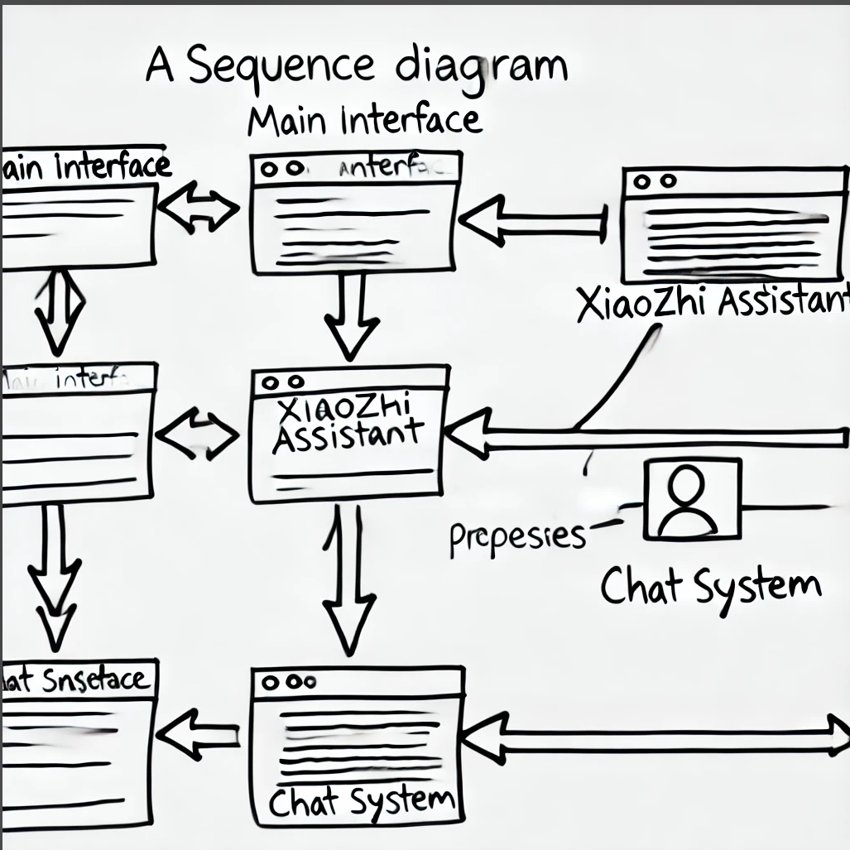

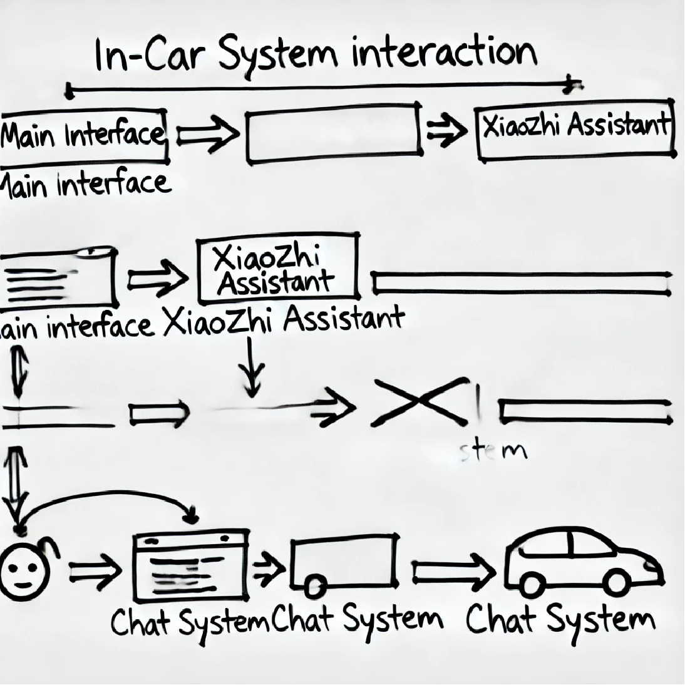

4 接口说明

4.1 数据结构定义
1.变量声明
在整个车载系统中，多个模块需要使用不同类型的变量来实现特定功能。这些变量用于存储状态信息、管理用户数据和处理实时通信等。
QString currentUser;
描述: 用于存储当前登录用户的账号名称。
用途: 用于在用户登录成功后，标识当前用户并在各模块中传递用户信息。
QString targetUser;
描述: 目标聊天用户的账号名称。
用途: 在聊天模块中，用于标识正在与之聊天的用户。
QTcpSocket* tcpSocket;
描述: 指向用于网络通信的TCP Socket对象的指针。
用途: 在聊天系统和大模型交互模块中，用于建立和管理与服务器的连接，实现实时消息传输。
QSqlDatabase db;
描述: 用于连接和操作SQLite数据库的对象。
用途: 在用户管理模块中，用于存储和检索用户信息和聊天记录。
QListWidget* chatArea;
描述: 用于显示聊天记录的控件。
用途: 在聊天系统模块中，用于实时显示用户之间的聊天记录。
QMap<QString, QTcpSocket*> clients;
描述: 用于存储所有已连接客户端的映射表。
用途: 在服务器端模块中，管理多个客户端的连接，支持多用户同时在线聊天。
- 宏定义
宏定义用于定义常量，便于在代码中统一管理和修改。以下是车载系统中使用的一些宏定义：
#define MAX_BUFFER_SIZE 1024
描述: 定义了消息传输中使用的最大缓冲区大小。
用途: 用于控制消息接收缓冲区的大小，防止缓冲区溢出。
#define SERVER_PORT 5678
描述: 定义了服务器使用的端口号。
用途: 用于服务器端和客户端之间的通信，确保所有数据传输都在指定的端口上进行。
- 全局变量
全局变量在多个模块中共享，通常用于存储需要跨模块访问的数据。
extern QMap<QString, QTcpSocket*> clients;
描述: 一个全局的客户端映射表，键为用户名，值为对应的QTcpSocket对象。
用途: 在服务器端模块中，管理所有已连接的客户端，方便在需要时给特定客户端发送消息。
- 数据结构的实际应用
在车载系统中，数据结构的定义和使用贯穿于各个模块之间。例如：
· 用户管理模块: 使用QSqlDatabase和相关查询函数来管理用户登录和注册信息。
· 聊天系统模块: 使用QTcpSocket实现实时消息的发送和接收，通过QMap和其他变量来管理在线用户和离线消息。
· 大模型交互模块: 使用QTcpSocket与大模型服务器进行通信，通过QString来处理和存储从大模型返回的响应内容。

每个模块中的数据结构定义和使用，既保持了各模块的独立性，又确保了系统整体的协调性和功能的完整性。这些数据结构的合理设计和使用，是车载系统能够稳定运行并提供高效服务的基础。

4.2 函数
4.2.1模块间接口函数

函数名 | initMainPage
文件名 | mainpage.cpp
功能 | 初始化主页面UI组件和事件处理
记述形式 | void initMainPage(QWidget *parent)
参数
类型 | 変数名 |  | I/O | 说明
QWidget* | -parent |  | - | -
返回值 | 型 | int | 说明
 | 値 | 0 | 正常结束
 |  | -1 | 异常结束
详细说明
初始化主页面的各个UI组件，如按钮、文本框等，并连接事件处理函数（如按钮点击事件）。该函数在应用程序启动时调用，确保主页面正确加载和显示。
函数名 | startVoiceRecognition
文件名 | voiceassistant.cpp
功能 | 开启语音识别功能，监听用户语音输入
记述形式 | int startVoiceRecognition(QString languageModel)
参数
类型 | 変数名 |  | I/O | 说明
QString | languageModel |  | - | -
返回值 | 型 | int | 说明
 | 値 | 0 | 正常结束
 |  | -1 | 异常结束
详细说明
启动语音识别服务，设置语言模型并开始监听用户语音输入。通过分析语音流，识别用户指令，并调用相应的助手功能进行处理。

函数名 | sendMessage
文件名 | chatpage.cpp
功能 | 发送用户输入的消息到服务器或对方用户
记述形式 | int sendMessage(QString message)
参数
类型 | 変数名 |  | I/O | 说明
QString | message |  | - | -
返回值 | 型 | int | 说明
 | 値 | 0 | 正常结束
 |  | -1 | 异常结束
详细说明
获取用户输入的消息内容，使用QTcpSocket连接服务器，并将消息发送到指定的接收者。消息发送成功后更新本地聊天记录显示。
函数名 | setupDatabase
文件名 | settingspage.cpp
功能 | 设置和初始化车载系统数据库
记述形式 | int setupDatabase()
参数
类型 | 変数名 |  | I/O | 说明
void | 无参数 |  | - | -
返回值 | 型 | int | 说明
 | 値 | 0 | 正常结束
 |  | -1 | 异常结束
详细说明
初始化数据库连接，检查并创建必要的表（如用户信息表），确保系统能够正常存储和检索数据。该函数在应用启动时被调用以准备数据库操作环境。
函数名 | startVoiceRecognition
文件名 | voiceassistant.cpp
功能 | 开启语音识别功能，监听用户语音输入
记述形式 | int startVoiceRecognition(QString languageModel)
参数
类型 | 変数名 |  | I/O | 说明
QString | languageModel |  | - | -
返回值 | 型 | int | 说明
 | 値 | 0 | 正常结束
 |  | -1 | 异常结束
详细说明
启动语音识别服务，设置语言模型并开始监听用户语音输入。通过分析语音流，识别用户指令，并调用相应的助手功能进行处理。

4.2.2 模块内接口函数

函数名 | initializeChatModule
文件名 | chatmodule.cpp
功能 | 初始化聊天模块，设置TCP连接并准备聊天界面
记述形式 | int initializeChatModule(QWidget *parent)
参数
类型 | 変数名 |  | I/O | 说明
QWidget* | parent
返回值 | 型 | int | 説明
 | 値 | 0 | 正常结束
 |  | -1 | 异常结束
详细说明
该函数用于初始化聊天模块，配置TCP连接，设置聊天窗口的UI组件，并准备接受和发送消息的相关事件处理函数。
函数名 | initializeDatabaseConnection
文件名 | databasemodule.cpp
功能 | 初始化数据库连接，设置数据库文件路径并确保连接成功
记述形式 | int initializeDatabaseConnection(QString dbPath)
参数
类型 | 変数名 |  | I/O | 说明
QString | dbPath
返回值 | 型 | int | 説明
 | 値 | 0 | 正常结束
 |  | -1 | 异常结束
详细说明
初始化数据库模块，设置数据库路径，尝试连接数据库，确保应用程序能正常存储和检索数据。
函数名 | initializePlayerModule
文件名 | playermodule.cpp
功能 | 初始化播放器模块，设置音频和视频播放器组件
记述形式 | int initializePlayerModule(QWidget *parent)
参数
类型 | 変数名 |  | I/O | 说明
QWidget* | parent
返回值 | 型 | int | 説明
 | 値 | 0 | 正常结束
 |  | -1 | 异常结束
详细说明
该函数用于初始化音频和视频播放器模块，加载解码器，设置播放器UI组件，并准备播放多媒体文件。

